**USER MANUAL**

**Admin**

**Bagian I – Login**

Login pada android :

Pada bagian ini pengguna melakukan proses login pada aplikasi android. Pengguna mengisi kolom email dan password yang telah di daftarkan sebelumnya. Berikut tampilan login pada android :

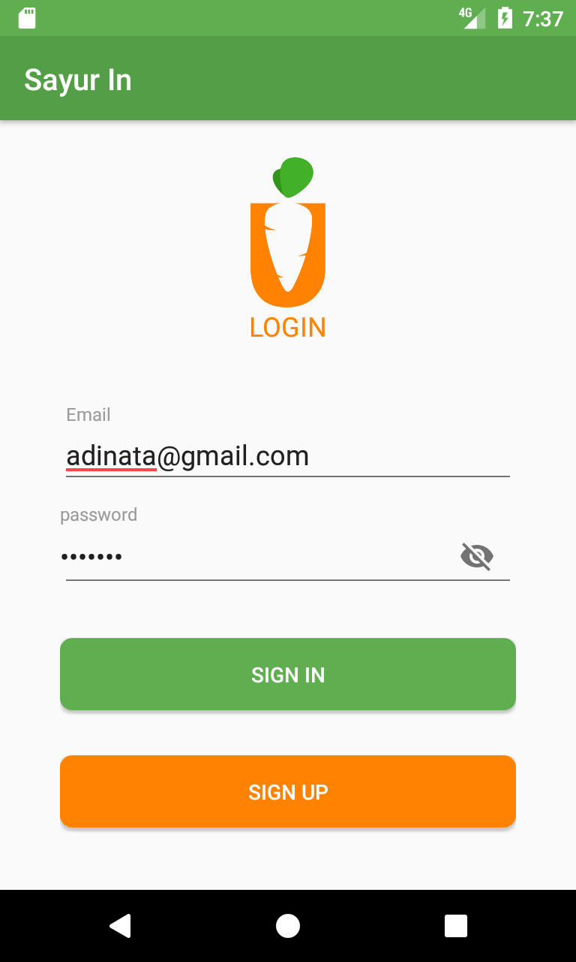

**Tampilan login android**

Jika proses login berhasil akan langsung dibawa ke halaman home.

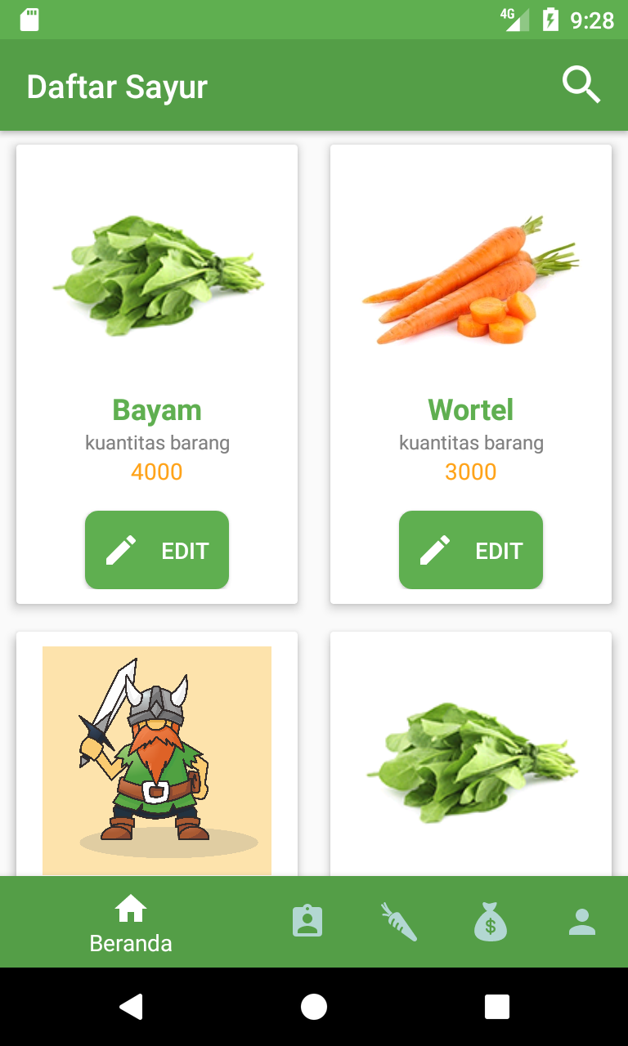

**Tampilan home admin android**

Login pada web admin :

Pada halaman login web admin, admin diminta memasukkan email dan password yang telah didaftarkan sebelumnya. Berikut tampilan login pada web admin.

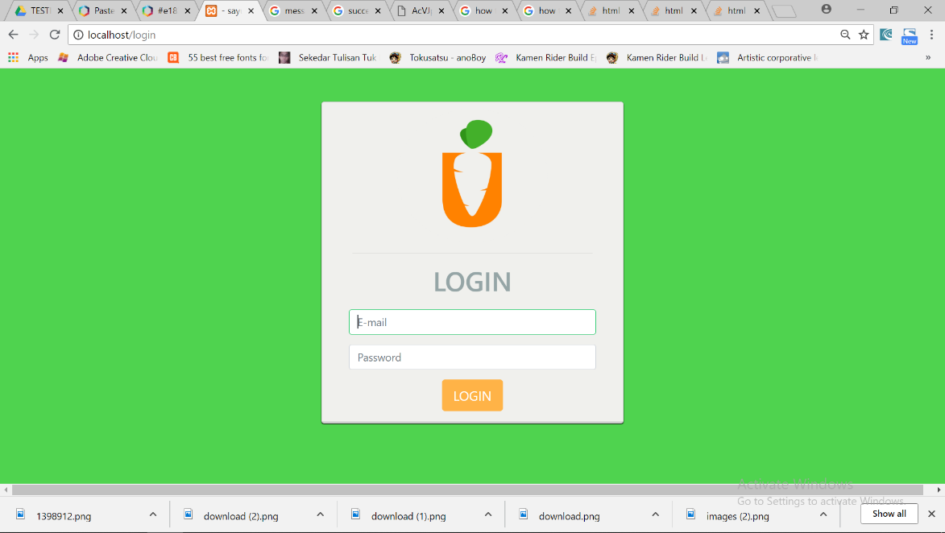

**Tampilan login web**

Jika proses berhasil akan ditampilkan halaman home pada web admin. Berikut tampilan home web admin:

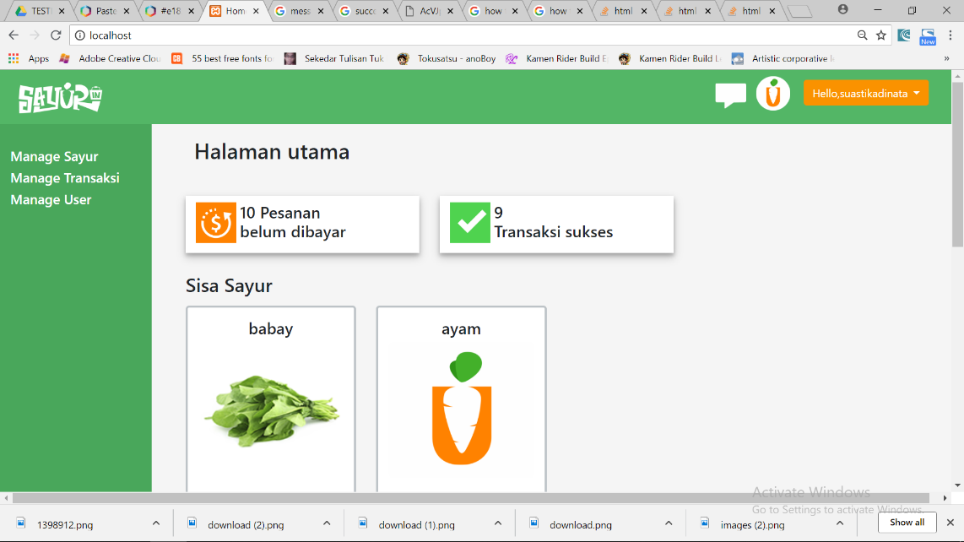

**Tampilan home web**

**Bagian II – Menambahkan sayur.**

Menambah sayur dari web admin.

Pada bagian ini admin dapat menambahkan sayur baru pada sistem dengan menekan menu 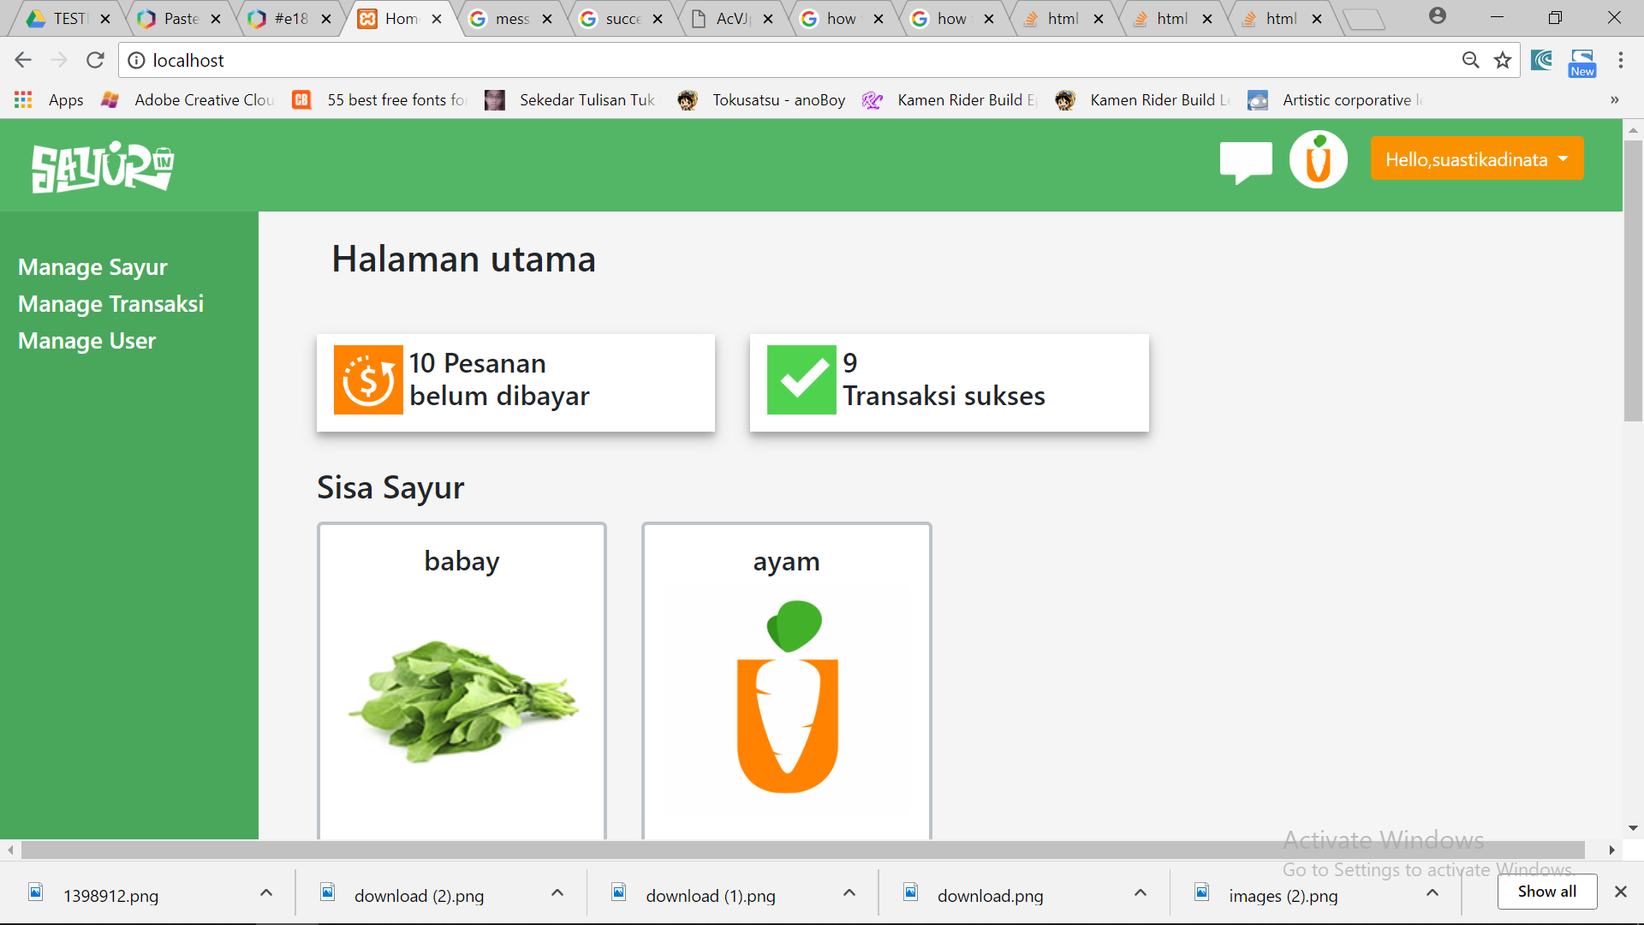 setelah itu akan muncul tampilan manage sayur. Di dalam halaman manage sayur kita akan ditampilkan daftar sayur yang telah dimasukkan, untuk menambahkan item sayur admin dapat menekan tombol 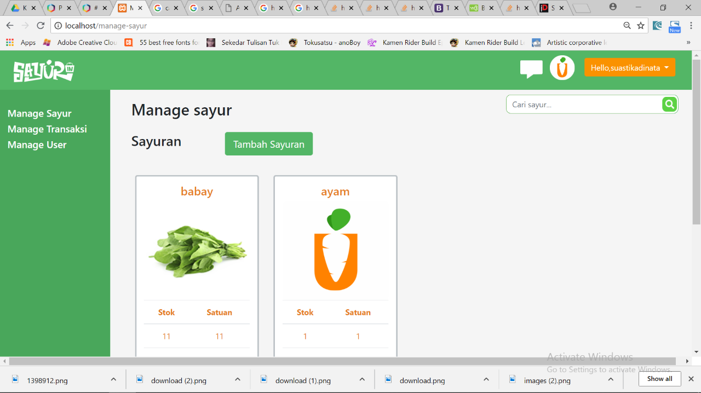 . Setelah itu akan ditampilkan form untuk menambah sayur, di dalamnya admin mengisikan kolom yang harus diisi , seperti foto , nama, harga, stok sayur, dan satuannya. Setelah mengisi formnya dengan lengkap admin menekan tombol tambah, maka sayur akan ditambahkan dan akan muncul pada halaman manage sayur.

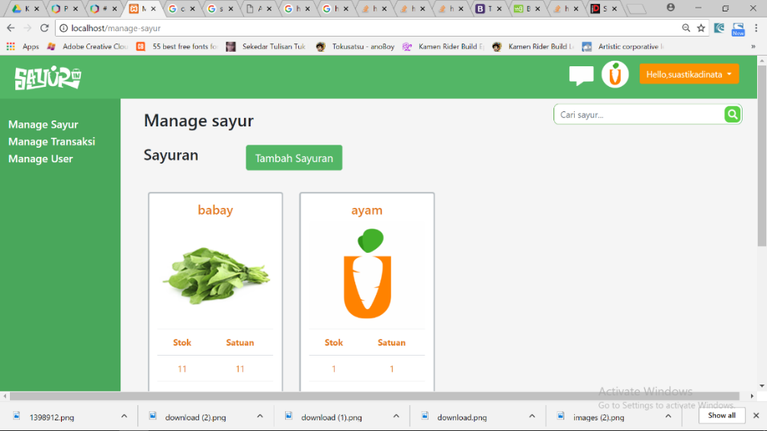

**Tampilan manage sayur**

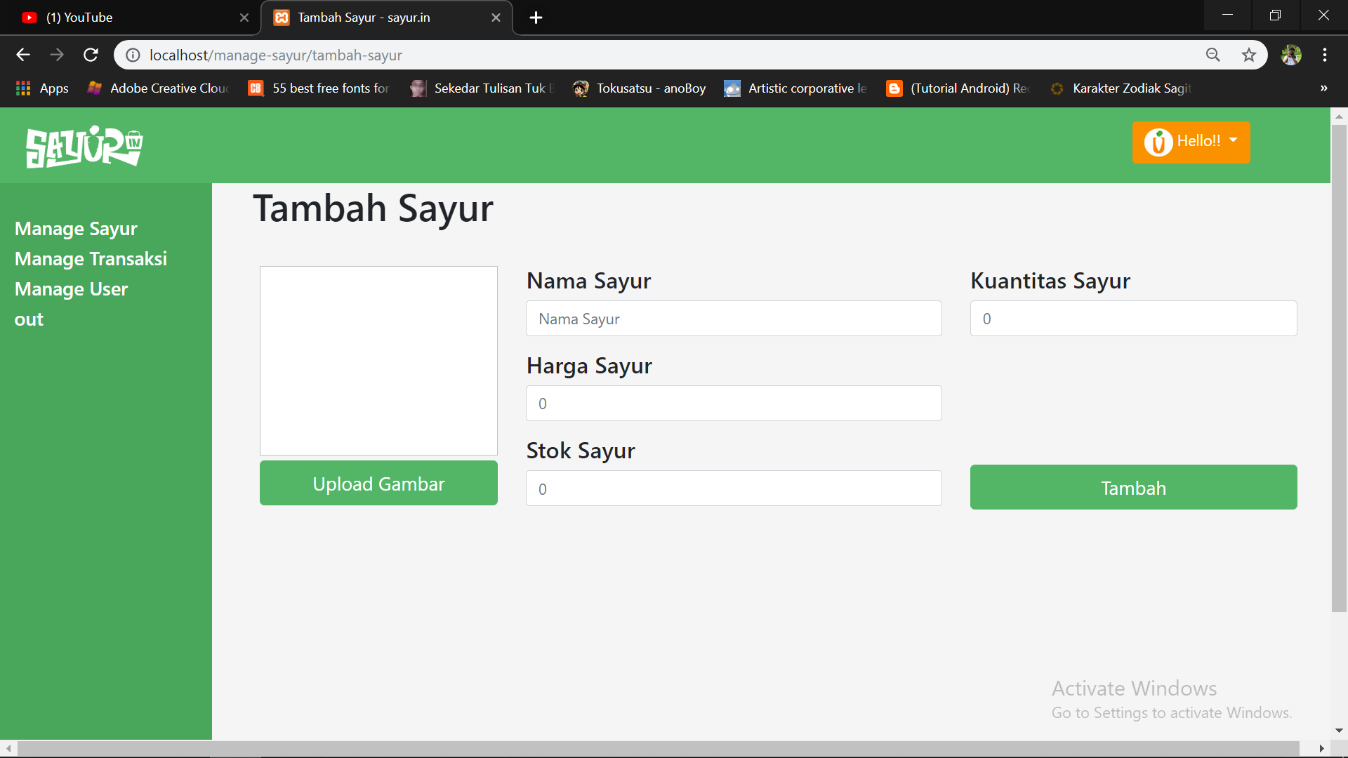

**Tampilan form tambah sayur**.

Menambah sayur dari gudang pada android.

Admin pada bagian android dapat menambahkan sayur yang telah ditambahkan ke gudang (web) ke dalam aplikasi android. Admin menekan menu dengan gambar 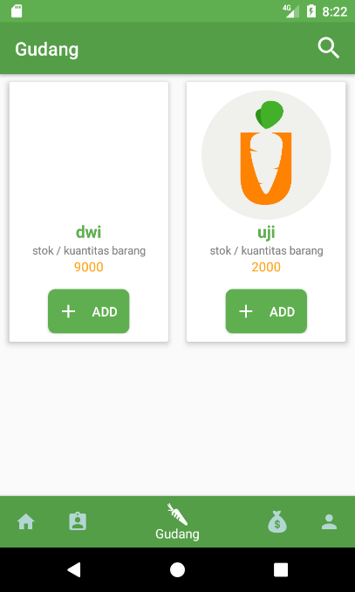 di dalamnya ditampilkan sayur yang telah ditambahkan di web admin, untuk menambahkannya ke home admin dapat menekan tombol 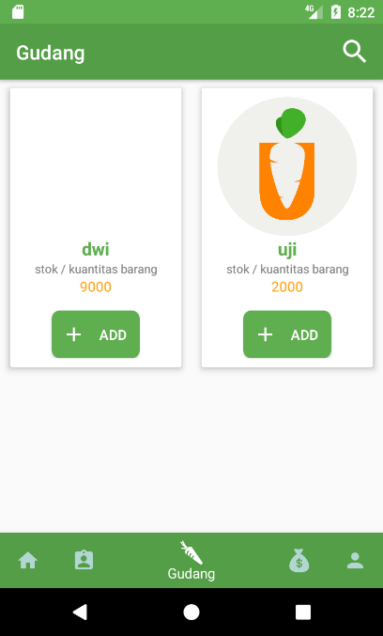, maka akan muncul pop-up dan jika admin menekan pilihan “YA” sayur akan ditambahkan ke home sayur.

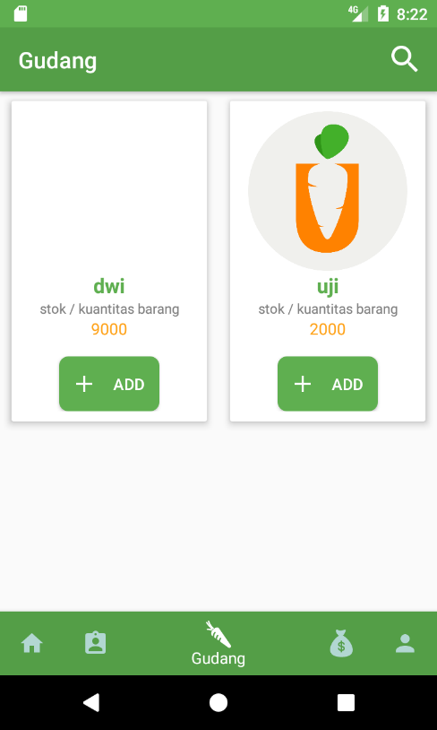

**Tampilan gudang sayur**

**Bagian III – Edit sayur.**

Edit sayur pada web :

Admin dapat melakukan edit pada sayur yang telah ditambahkan pada web. Untuk melakukan edit sayur admin harus memilih sayur yang ingin diedit pada halaman manage sayur. Setelah itu akan ditampilkan halaman detail sayur yang telah dipilih. Admin dapat mengubah gambar, harga, stok dan satuannya dengan menekan tombol 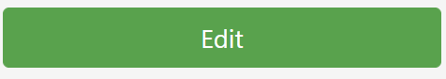 pada halaman detail sayur. Setelah menekan tombol edit maka akan ditampilkan form seperti form tambah sayur, admin diminta mengisi kolom yang ada dengan benar dan lengkap. Berikut tampilan edit sayur :

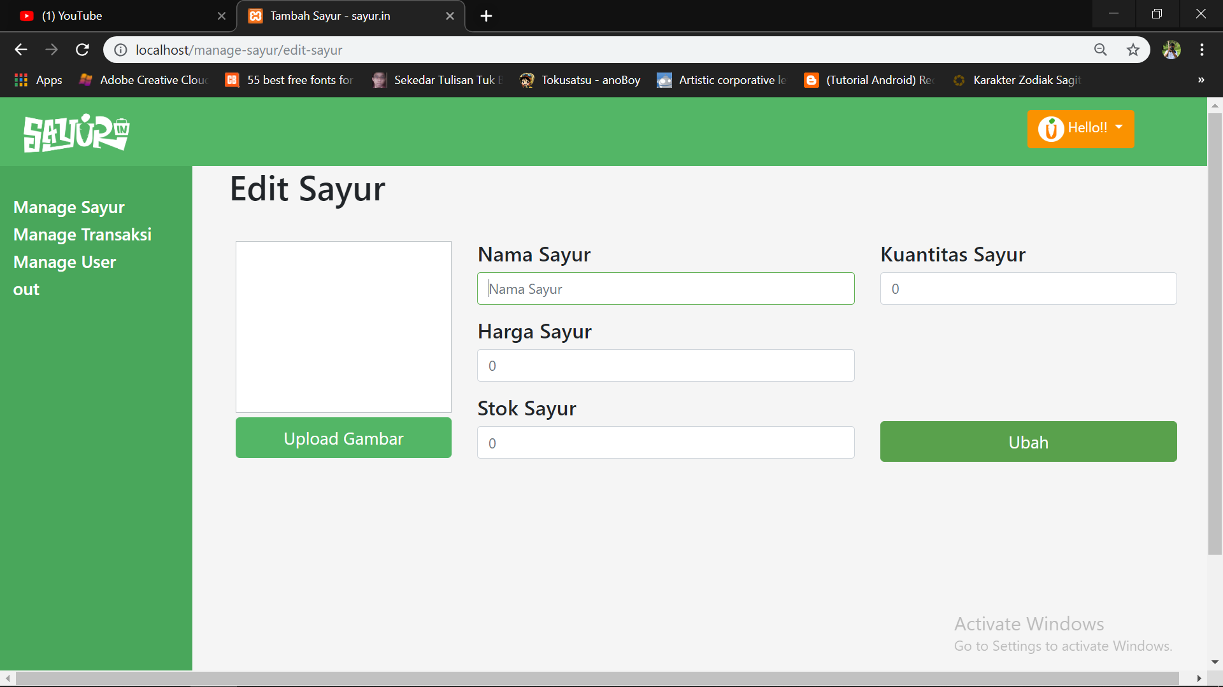

**Tampilan edit sayur.**

Edit sayur pada android :

Admin dapat melakukan edit sayur pada halaman home android. Pada halaman home admin dapat menekan tombol 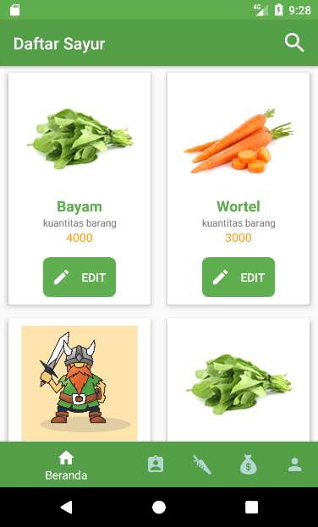 pada sayur yang ingin diubah. Setelah itu akan ditampilkan form untuk melakukan edit foto, nama, harga dan satuan dari sayur. Setelah admin mengisi formnya secara lengkap maka admin dapat menekan tombol 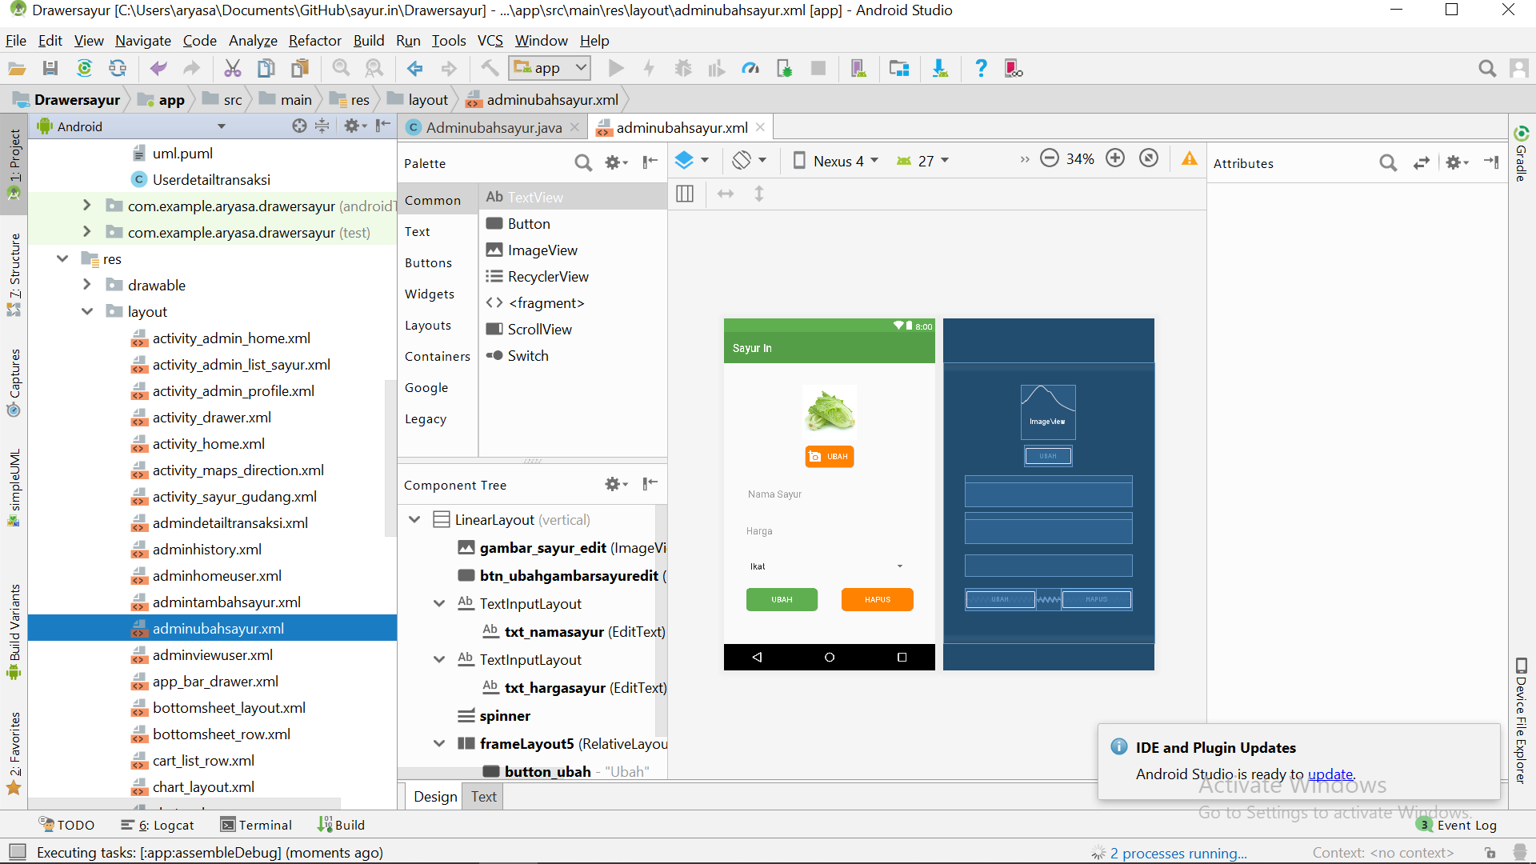 untuk mengubah data sayur. Berikut tampilan ubah sayur android :



**Tampilan ubah sayur android.**

**Bagian IV – Hapus sayur**

Hapus sayur pada web :

Admin dapat menghapus sayur yang telah ditambahkan dengan menekan daftar sayur yang ingin dihapus, lalu akan ditampilkan tampilan detail sayur. Di dalam detail sayur admin hanya perlu menekan tombol 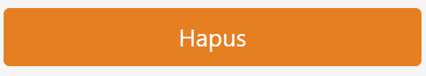 lalu akan ditampilkan pop-up dan admin memilih “YAKIN” untuk melakukan penghapusan sayur. Berikut tampilan hapus sayur pada web :

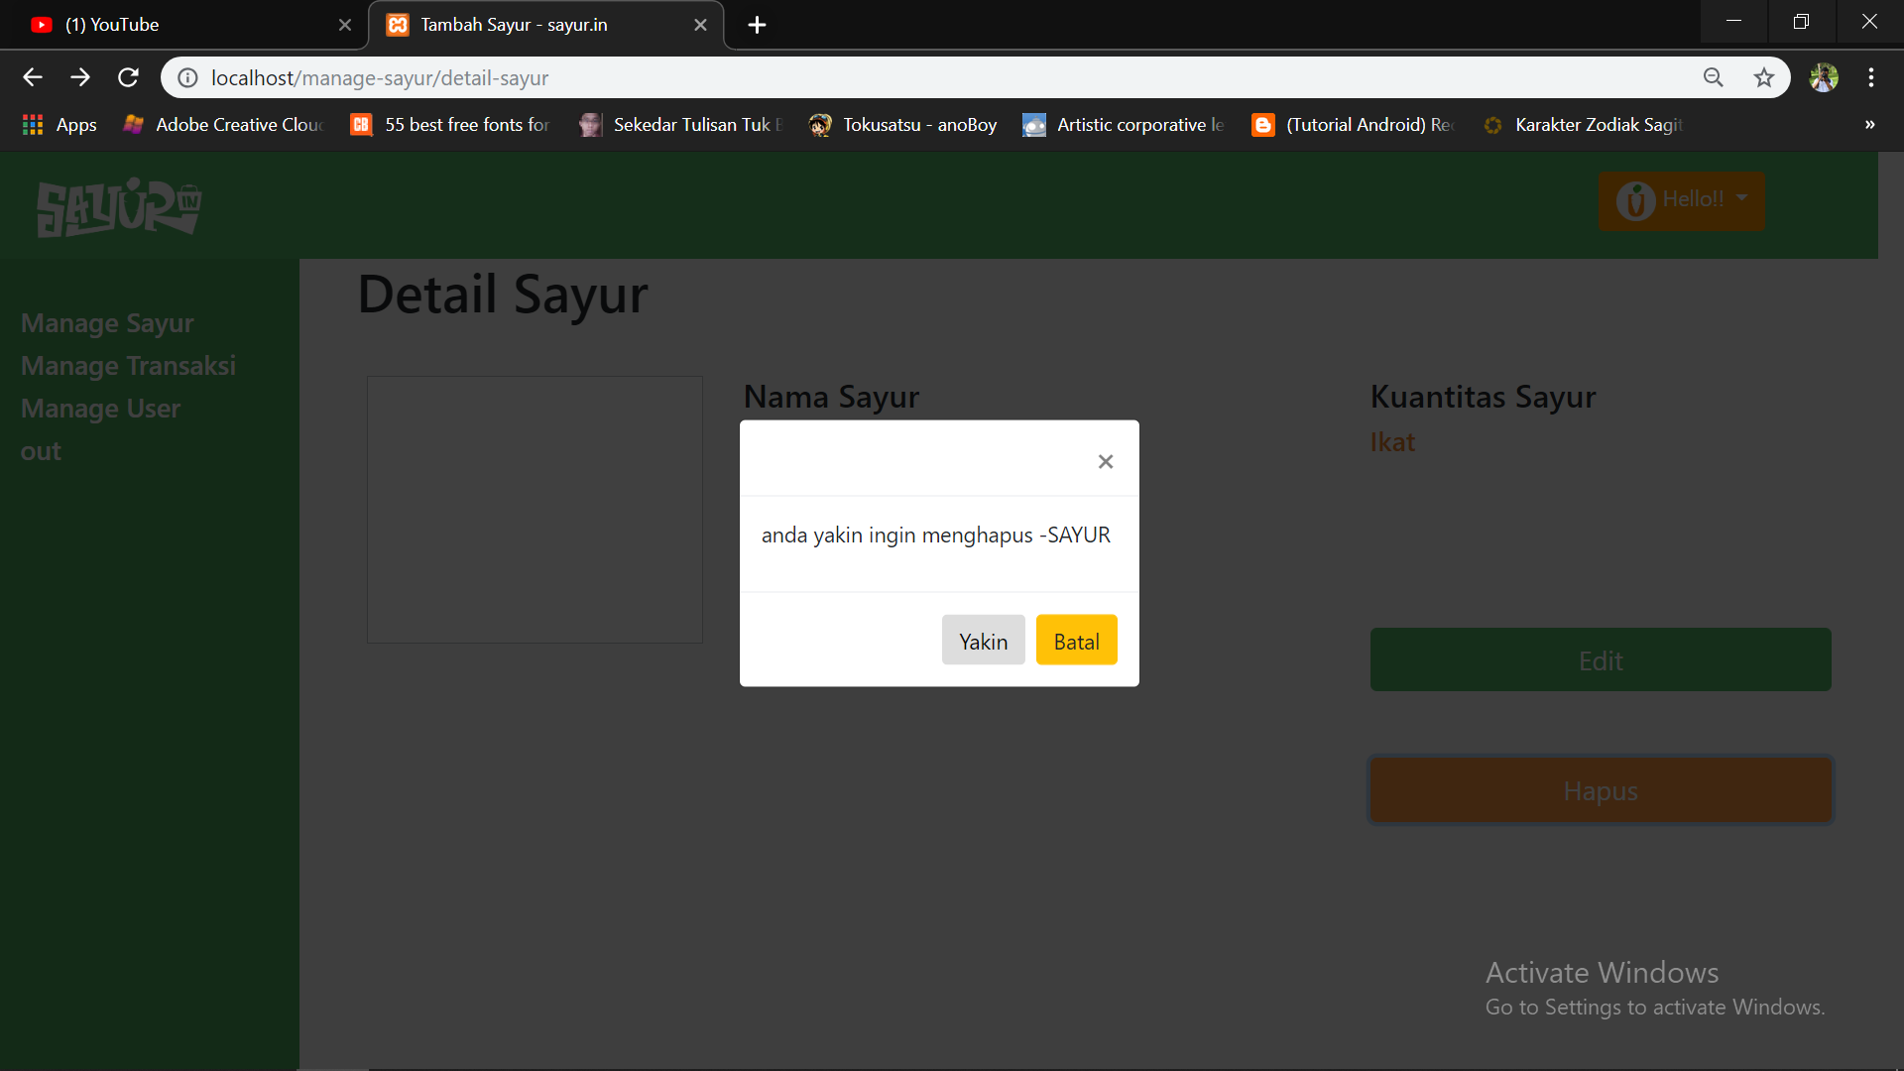

**Tampilan hapus sayur.**

Hapus sayur pada android :

Untuk menghapus sayur pada android admin hanya perlu menekan tombol 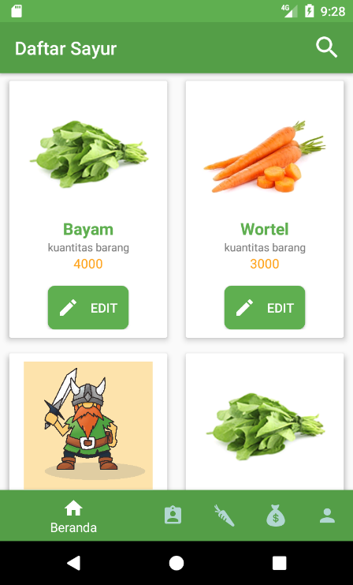 pada sayur yang ingin dihapus, lalu akan ditampilkan halaman edit sayur. Untuk menghapus sayur yang dipilih admin menekan tombol  dan sayur akan dihapus.

**Bagian V – Melihat dan menghapus daftar user.**

Melihat dan menghapus daftar user pada web :

Admin dapat melihat daftar user yang terdaftar di dalam sistem dengan memilih menu . Setelah itu akan ditampilkan tampilan manage user dengan bentuk tabel, di dalamnya admin dapat melihat daftar user yang terdaftar. Untuk menghapus user, admin hanya diminta untuk menekan tombol  lalu akan muncul pop-up dan jika admin menekan pilihan “YAKIN” user akan dihapus dari sistem. Berikut tampilan manage user :

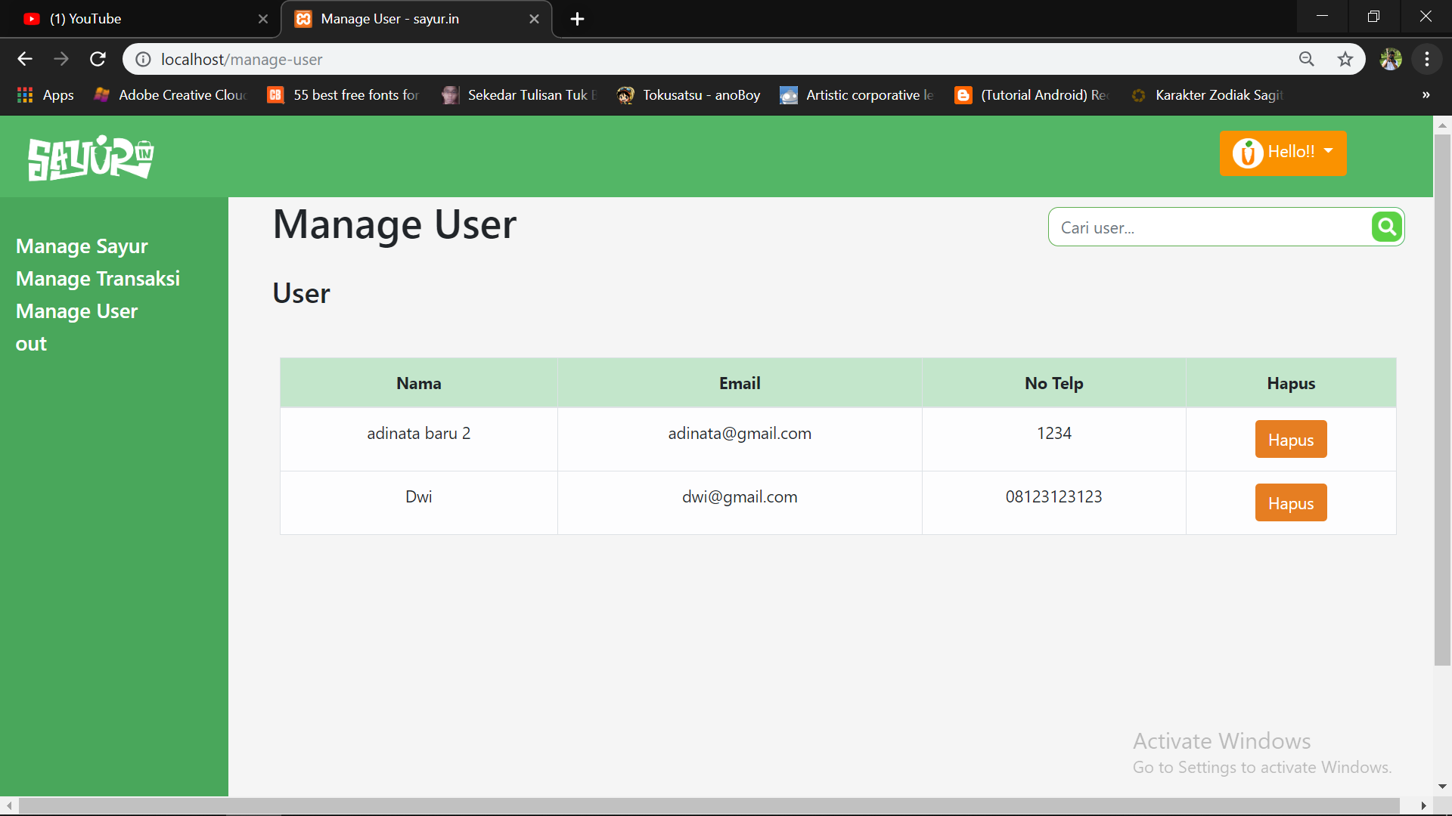

**Tampilan manage user.**

Melihat dan menghapus daftar user pada android :

Pada android untuk melihat daftar user admin memilih menu 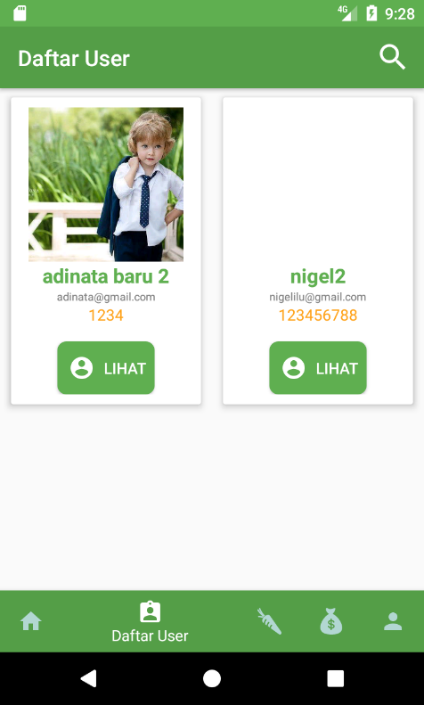, lalu akan ditampilkan tampilan daftar user yang terdaftar. Untuk menghapus user, admin perlu memilih user yang ingin dihapus lalu tekan tombol . Setelah itu akan ditampilkan detail dari user dan admin menekan tombol 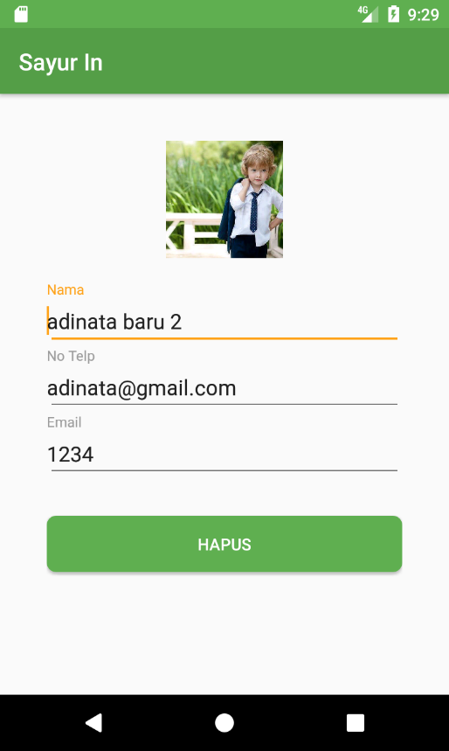 untuk menghapus user yang dipilih. Berikut tampilan daftar user dan detail user :

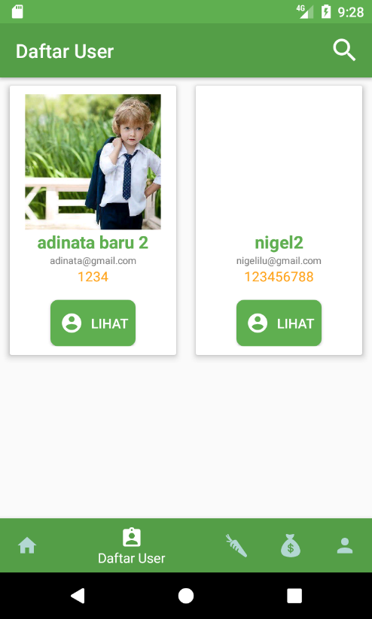

**Tampilan daftar user**

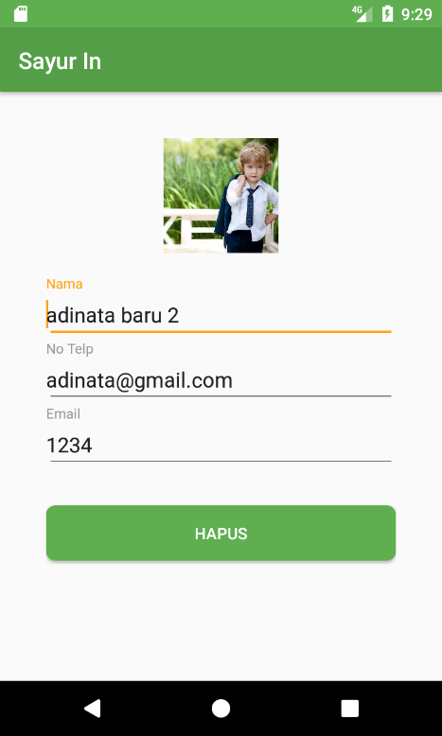

**Tampilan detail user**

**Bagian VI – Melihat dan mengubah status transaksi.**

Melihat dan mengubah status transaksi pada web :

Admin dapat melihat transaksi yang telah dilakukan user pada bagian menu . Di dalamnya akan ditampilkan daftar transaksi dalam bentuk tabel. Untuk melihat detail transaksinya, admin memilih daftar transaksi yang ingin dilihat. Setelah itu akan ditampilkan detail transaksinya. Untuk mengubah status transaksinya dari web, admin hanya perlu mengubah pilihan pada bagian 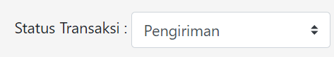 dan setelah memilih status yang diinginkan admin perlu menekan tombol 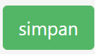 untuk menyimpan kondisi atau status terbaru dari transaksi. Berikut tampilan daftar transaksi dan detail transaksi pada web :

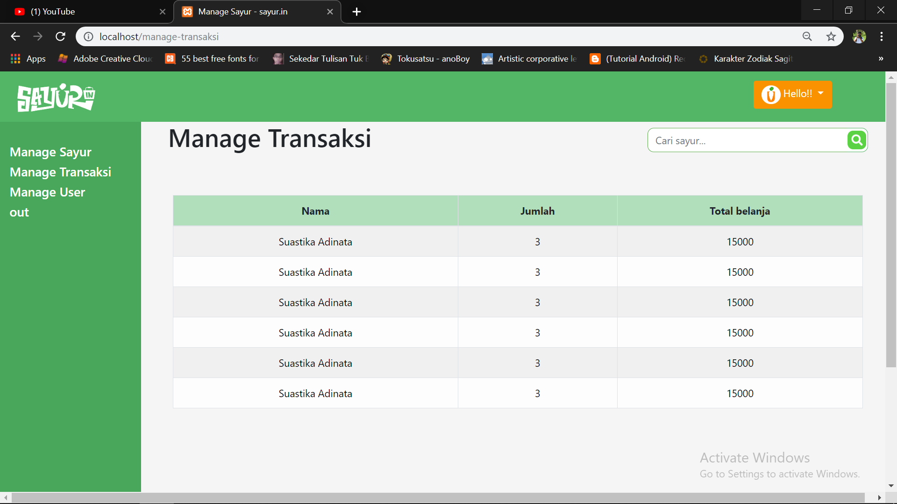

**Tampilan daftar transaksi**

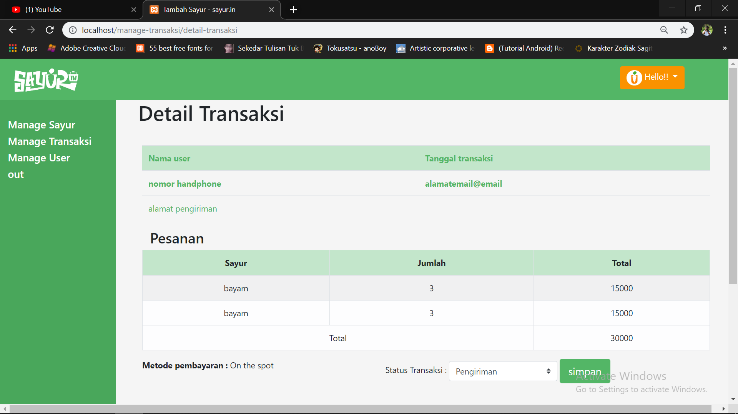

**Tampilan detail transaksi.**

Melihat dan mengubah status transaksi pada android :

Admin dapat melihat transaksi yang dilakukan user dengan menekan menu 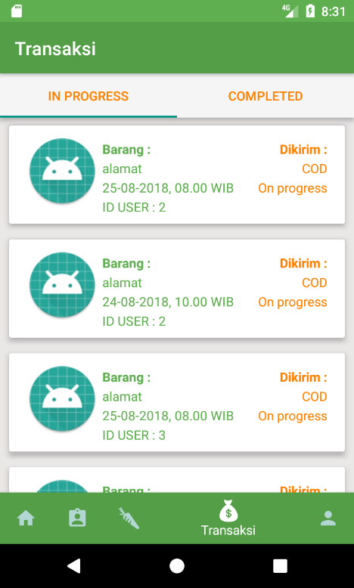 , di dalamnya akan langsung ditampilkan daftar transaksi yang sedang “*on* *progress*” dan untuk meilhat transaksi yang telah berhasil dapat dilihat pada tab “*completed*”. Untuk melihat detail transaksinya admin perlu menekan daftar yang ingin dipilih. Setelah detail transaksi muncul, untuk mengubah status dari transaksi tersebut admin hanya perlu menekan salah satu dari status yang diinginkan. Jika memilih 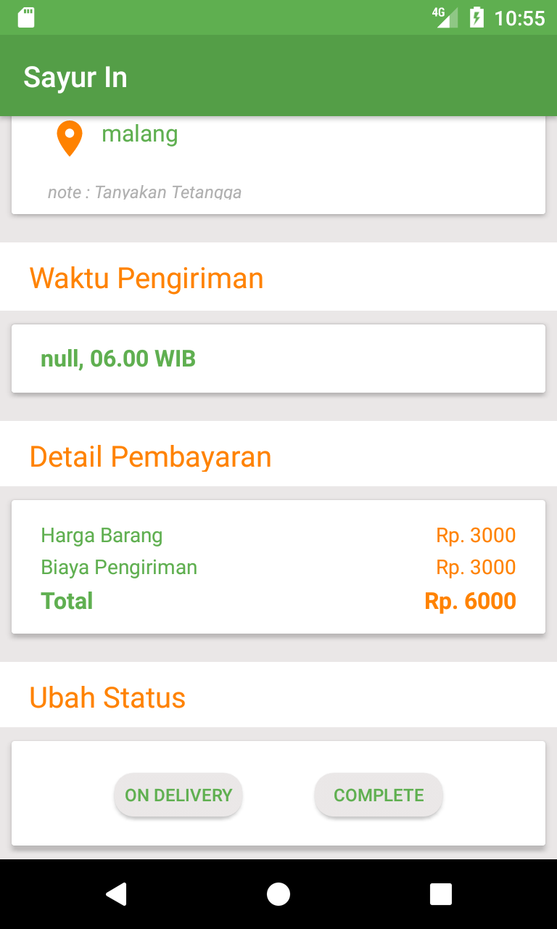maka artinya transaksi sedang proses pengiriman, jika memilih  maka artinya transaksi telah selesai dan daftar transaksi tersebut akan tampil pada bagian “*completed*”. Berikut tampilan daftar transaksi dan detail transaksi :

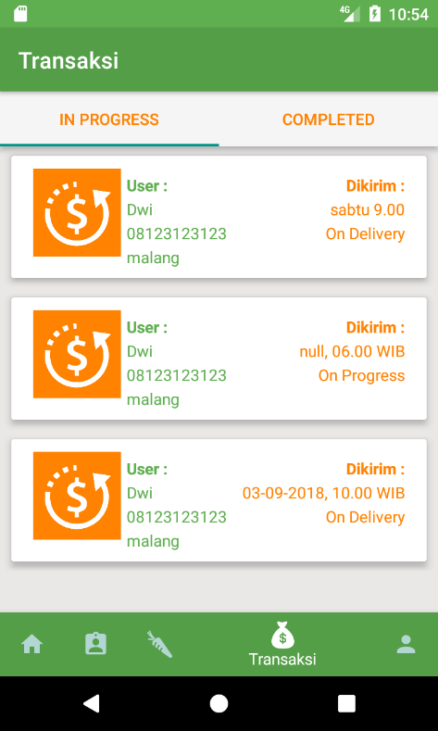

**Tampilan daftar transaksi**

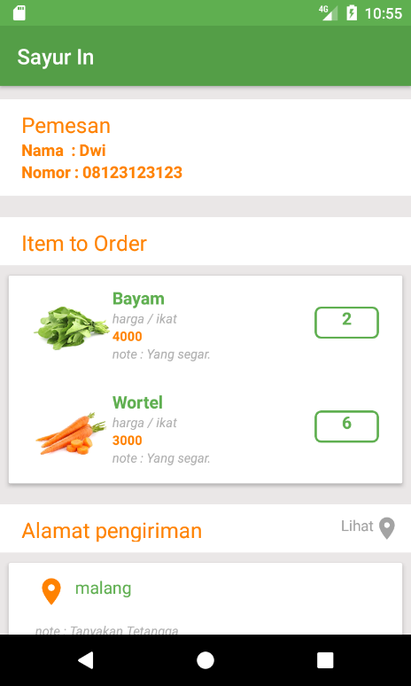

**Tampilan detail transaksi**

**User**

**Bagian I – Login dan Register.**

User yang belum terdaftar pada sistem dianjurkan melakukan register terlebih dahulu agar dapat menggunakan fitur dari aplikasi dengan menekan menu 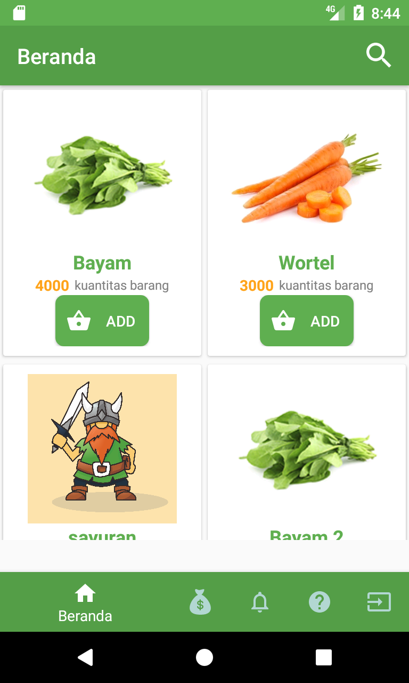 , maka akan ditampilkan halaman login. Untuk register user harus menekan tombol 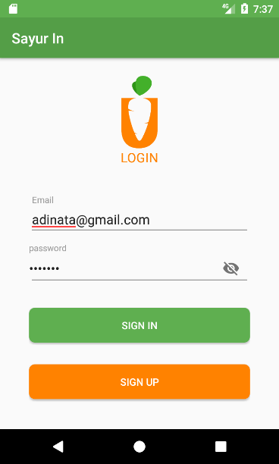 maka akan ditampilkan form register yang harus diisi, yaitu nama, nomor telepon,email, dan password. Jika pengguna telah mengisi form dengan lengkap dan format yang benar maka user perlu menekan tombol  untuk menyelesaikan proses register. Lalu, untuk melakukan login user hanya perlu memasukkan email dan password yang telah terdaftar pada form login, setelah itu menekan tombol 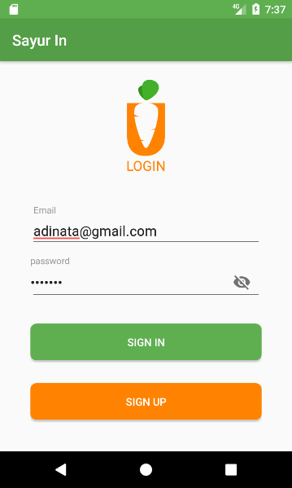 untuk melakukan proses login. Berikut tampilan halaman login dan register:

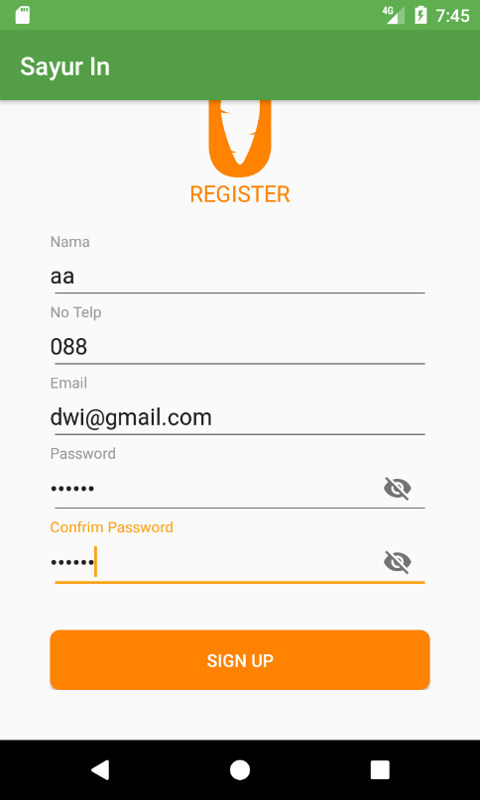

**Tampilan halaman register**

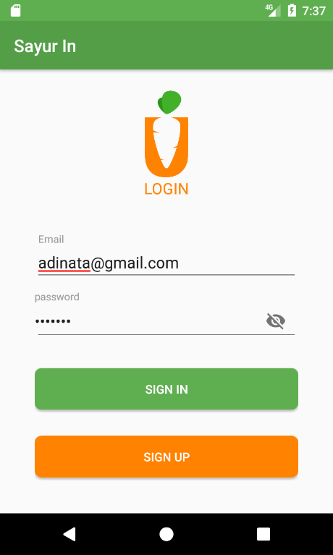

**Tampilan halaman login**

Setelah melalui proses register dan user berhasil login, maka akan ditampilkan halaman home yang berisi daftar sayur yang dapat dibeli. Berikut tampilan halaman home :

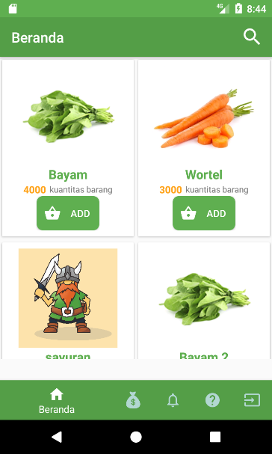

**Tampilan halaman home android**

**Bagian II – Memesan sayur**

Jika user ingin melakukan pemesanan sayur pada aplikasi user dapat menekan tombol

pada daftar sayur yang ingin dibeli, lalu akan muncul keranjang pada bagian bawah.



User dapat mengatur jumlah sayur yang ingin dibeli dengan mengatur jumlah pada bagian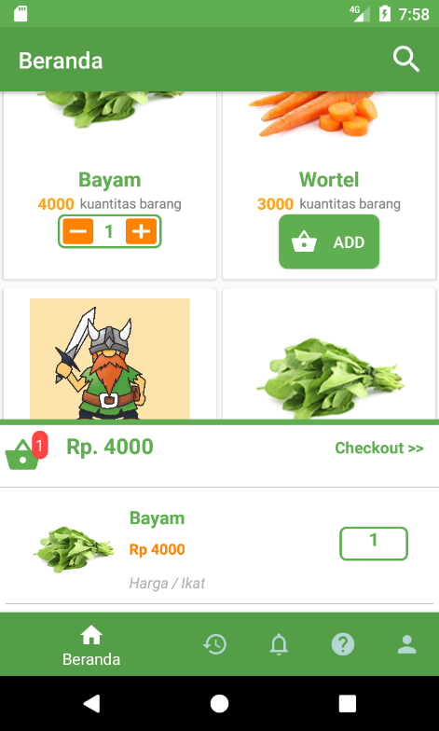 . Setelah proses pemilihan dan pengaturan sayur selesai untuk menuju proses selanjutnya untuk melengkapi data pengiriman, user harus menekan tombol 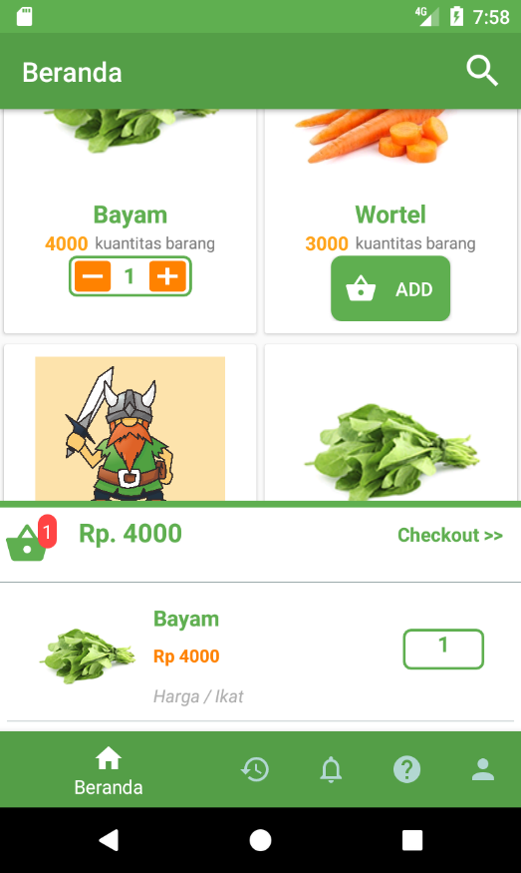 pada bagian keranjang. Kemudian, user diminta mengisi data pengiriman seperti alamat dan waktu pengiriman dengan lengkap. Setelah user mengisi data tersebut dengan lengkap user menekan tombol 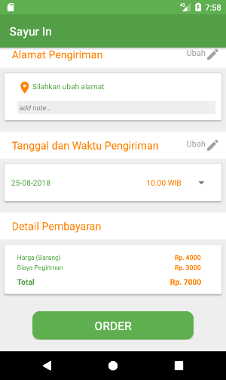 untuk menyelesaikan proses pemesanan sayur. Berikut tampilan keranjang sayur dan halaman checkout :

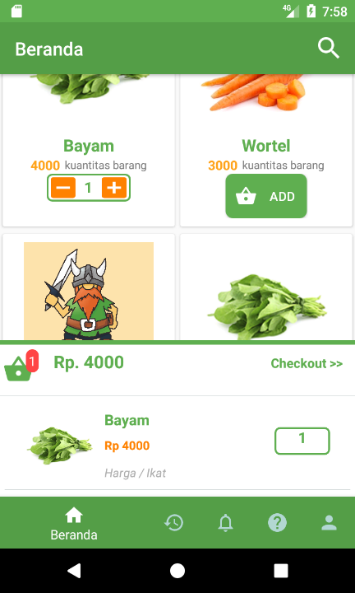

**Tampilan keranjang sayur**

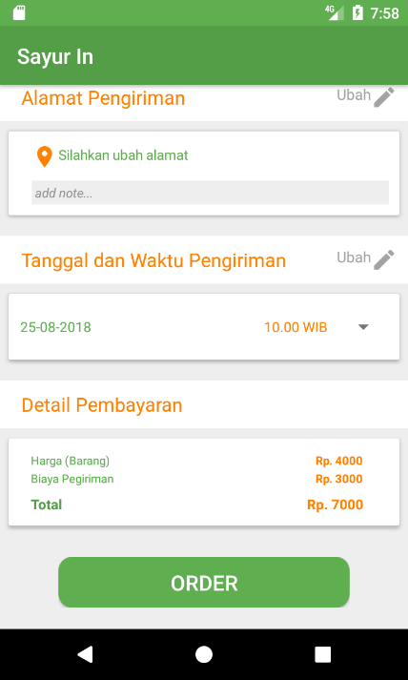

**Tampilan halaman checkout**

**Bagian III – Melihat history transaksi**

Jika user telah melakukan transaksi, user dapat melihat transaksi yang telah dilakukan dan memantau statusnya pada menu 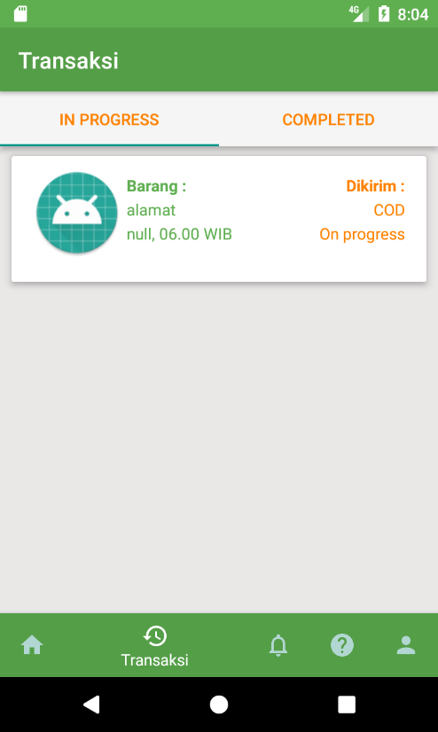. Di dalamnya akan dibagi menjadi dua tab yaitu tab *on progress* berisi transaksi yang sedang dalam proses untuk dikirim dan tab *completed* berisi transaksi yang telah selesai dikirim. Untuk melihat detail dari transaksi yang telah dilakukan, user dapat menekan transaksi yang ada lalu akan ditampilkan detail transaksinya seperti sayur, jumlah sayur, alamat, waktu pengiriman dan total pembayannya. Berikut tampilan menu transaksi dan detail transaksi :

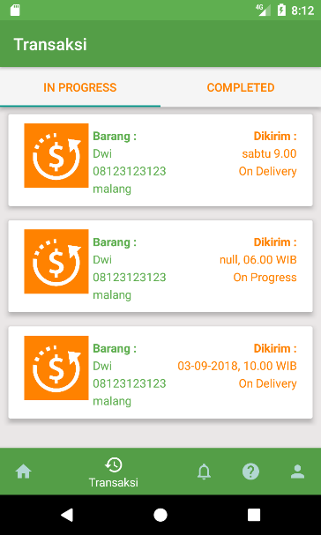

**Tampilan menu transaksi**

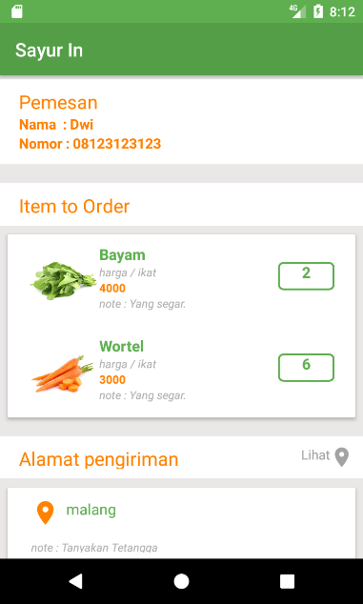

**Tampilan detail transaksi**

**Bagian IV – Edit profil**

Untuk dapat melakukan proses ubah profil user harus menuju menu profil yang bergambar 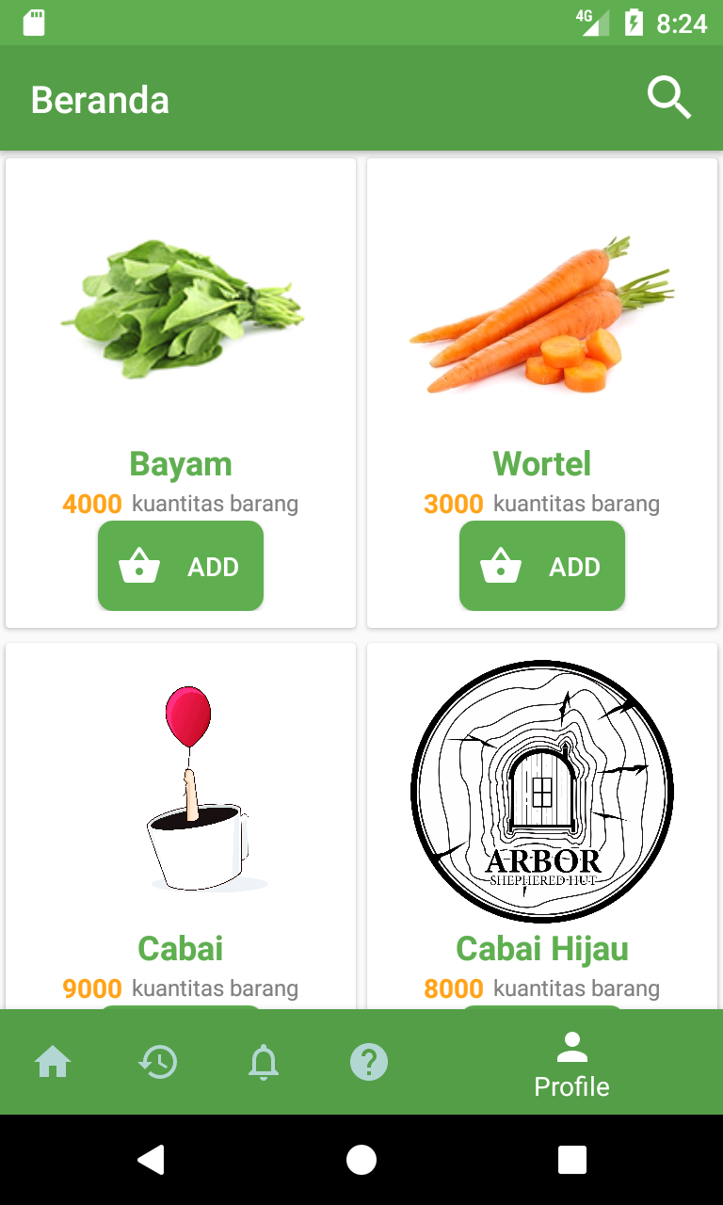 . Setelah itu User dapat langsung melakukan perubahan pada nama, email dan fotonya secara langsung, untuk merubah foto user perlu menekan tombol 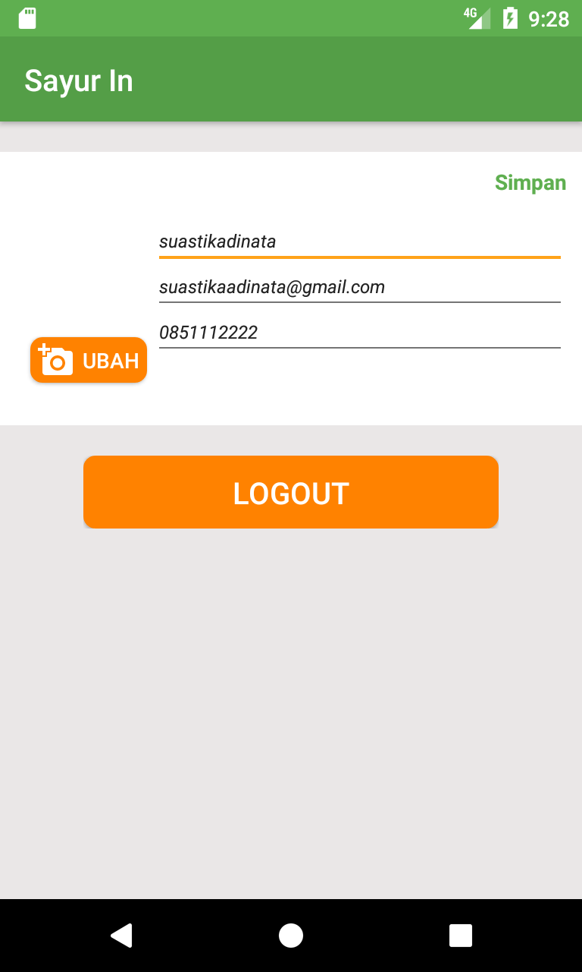 lalu user memilih foto yang ingin disimpan. Jika telah melakukan perubahan pada bagian profil user dapat menekan tombol  untuk menyimpan perubahan yang telah dilakukan user. Berikut tampilan menu profil :

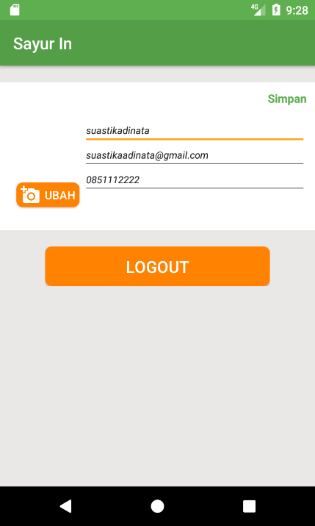

**Tampilan menu profil**

**Bagian V – Logout**

Untuk keluar dari sistem user dapat menekan tombol 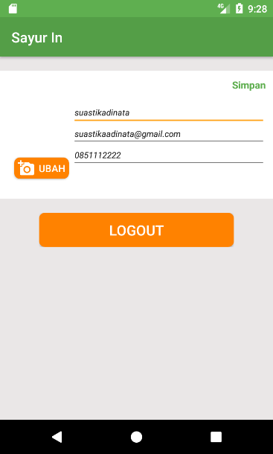 pada menu profile. Setelah proses logout selesai tampilan akan berubah ke halaman home.